LAPORAN PRAKTIKUM
ALGORITMA DAN PEMROGRAMAN DASAR
POSTTEST 7



Informatika A2’24
Akhmad Zifa Al Fatih
2409106025

PROGRAM STUDI INFORMATIKA
UNIVERSITAS MULAWARMAN
SAMARINDA
2024

PEMBAHASAN

- LATAR BELAKANG
Membahas mengenai soal pada posttest, pada subbab ini kami menjelaskan secara singkat soal dari posttest 7 dengan membuat CRUD tentang manajemen penjualan ikan hias yang mana intruksi nya merubah posttest 5 dan 6 dari tipe list merubah ke tipe fungsi dan prosudur.
Di CRUD yang saya buat di post test 7 ini saya membuat multi user dengan admin : sebagai boss dan pengguna : sebagai pengguna.
Di user boss ini dapat :
- Membuat data dengan menambahkan list ikan hias berdasarkan nama harga jenis, kategori, stok, deskripsi, ikan hias.
- mengakses data untuk melihat stok yang tersedia, atau jenis yang tersedia, atau harga yang berubah sesuai dengan Keputusan.
- dapat mengakses data yang sudah ada seperti ketentuan harga, jenis, stok.
- Menghapus data jika ada yang stok yang telah habis.
Di user pengguna ini dapat :
- Melihat penjualan yang ditambahkan oleh admin.
- Dapat membeli dari penjualan ikan hias.
- dapat keluar dari program dan memberhentikan program.

- FLOWCHART
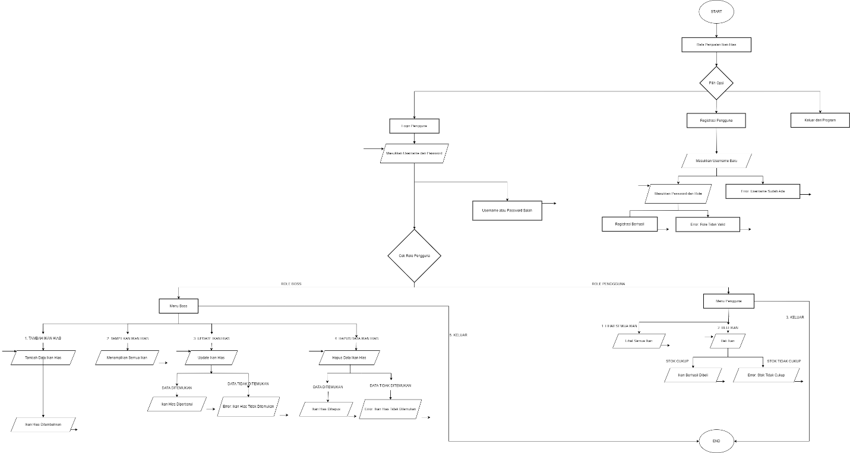

- SCREENSHOT CODINGAN
